Проведем перпендикуляр А1 О к плоскости основания, а также A1MΔAD и А1KΔАВ. По теореме о трех перпендикулярах ОМ⊥AD и ОК±АВ. ΔАА1М=ΔАА1К (по гипотенузе AA1 и острому углу∠A1AM=∠A1AK=60°). Тогда

[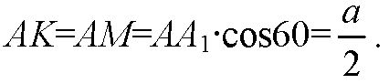](http://5terka.com/images/geom11pog2/geom11pog2-582.jpg)

Далее, ΔAMО = ΔАКО (по гипотенузе и катету).

Так что[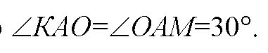](http://5terka.com/images/geom11pog2/geom11pog2-583.jpg)

[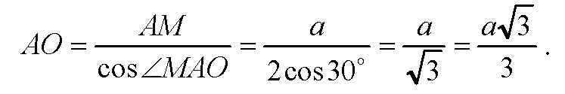](http://5terka.com/images/geom11pog2/geom11pog2-584.jpg)

В прямоугольном ΔAA1О по теореме Пифагора:

[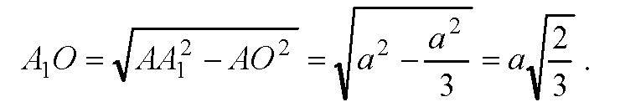](http://5terka.com/images/geom11pog2/geom11pog2-585.jpg)

Основание параллелепипеда — ромб с площадью

[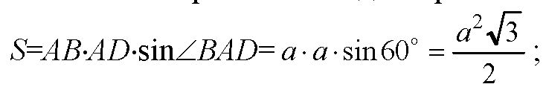](http://5terka.com/images/geom11pog2/geom11pog2-586.jpg)

Объём тогда равен будет:

[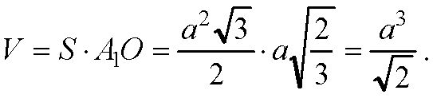](http://5terka.com/images/geom11pog2/geom11pog2-587.jpg)